Langkah untuk memulai membuat ionic app :

Langkah Pertama :

Masuk ke CMD kemudian ketik script dibawah ini

**d:** merupakan direktori

**cd workspace** merupakan letak folder tugas yang akan kita kerjakan

**ionic start** ionicapp/nama tugas **blank –type=ionic-angular,** merupakan script ionic versi 3. Untuk menambah tugas pada folder kita dengan nama ionicapp tergantung tugas yang diberikan dan penamaan tugas tidak boleh menggunakan **space.**

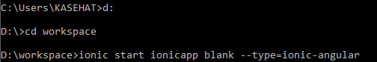

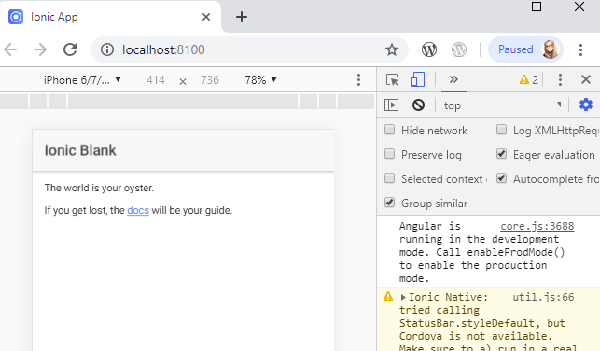kemudian ketik script dibawah ini untuk menjalankan

tugas kita dengan script

**cd ionicapp**/nama tugas

**ionic serve** berfungis untuk mengeksekusi program

secara otomatis, seperti tampilan gambar disamping.



Setelah langkah pertama selesai maka kita lanjut dengan langkah berikutnya

Langkah Kedua :

Buka **ATOM** kemudian pilih file ->Add Project Folder -> Pilih lokasi penyimpanan d: workspace

->ionicapp, setelah kita pilih tekan select folder.

Maka ATOM akan menampilkan tugas, sebagai media untuk mengetik script.

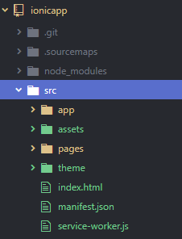

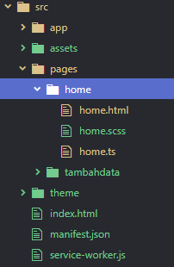

**Interface**

**Proses Interface**

Latihan Membuat ionic app sederhana , menampilkan **home.html** sederhana

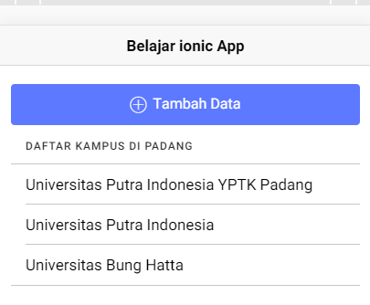

**+**

**Tambah Data**

**Judul Data**

**Judul Data**

**dst..**

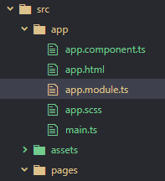

Tambahkan script diatasdi **app.modul.ts**

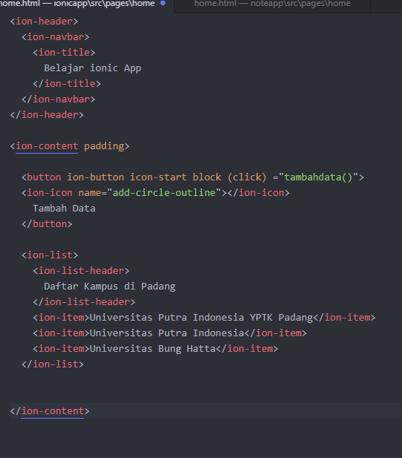

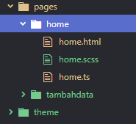

**Block** untuk membuat button panjang,

dan **=”tambahdata()”**



Untuk membuat icon, contoh add tinggal pilih mau

icon mana yang kita butuhkan.



Hasil dari latihan sederhana diatas adalah :



Langkah Ketiga :

**MEMBUAT HALAMAN BARU**

Membuat script Tambah Data.

Masuk ke CMD kemudian ketik script dibawah ini :

Atom :

**Src->app->app.module.ts**



**Src->pages->tambahdata.html**

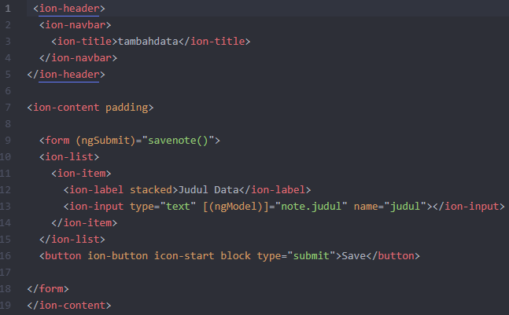

Buat Form,

**Savenote(),** terhubung dengan

**src->pages->tambahdata.ts** untuk script simpan

**Src->pages->tambahdata.ts**

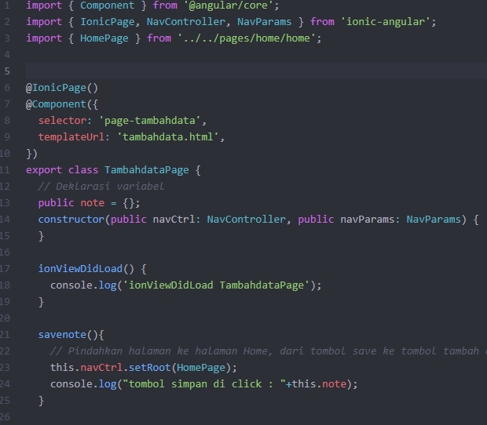

**Link** pindah halaman

**public note = {};**

deklarasi veriabel dengan nama **note** dan note terhubung dengan

**Src->pages->tambahdata.html**

Script untuk pindah halaman dari button/tombol **save**

**Src->pages->home->home.ts**

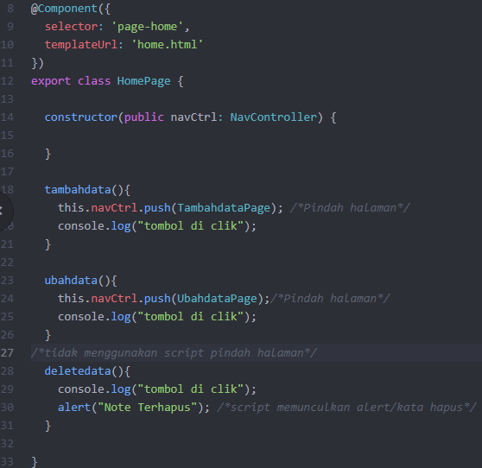

Script untuk pindah halaman dari **tambahdata**

Script untuk pindah halaman dari **ubahdata**

Script untuk tombl button **delete**, tapi tidak menggunakan script pindah halaman, dan **alert(“Note Terhapus”) ;** merupakan script untuk menampilkan pemberitahuan bhwa data telah dihapus.

Mengikuti Pola sintak seperti gambar dibawah ini dengan garis bawah.

**Ion button color=”danger”** script untuk menampilkan warna.

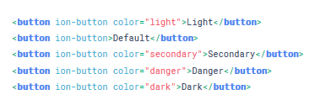

Merupakan lokasi untuk merubah warna dari app tinggal menambahkan dan menukar script

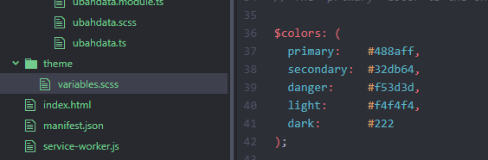

Dibawah ini merupakan script untuk memunculkan gambar yang diambil dari **src->assets->icon**

